WYOMING – ויומינג
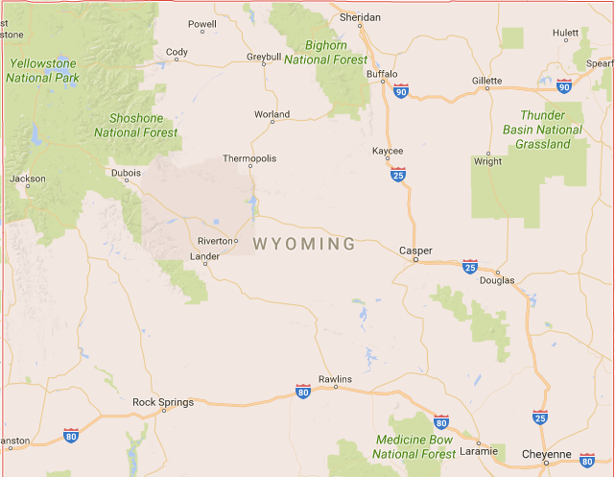

שלום לכם,
הטיול שלנו היו יהיה במדינת וויומינג שבארה"ב.
אספתי עבורכם את נקודות התיירות המרכזיות של מדינה זו, כדי לצפות יש ללחוץ על לחצן CTRL ובוא בעת למקם את סמן העכבר על הנקודה השחורה וללחוץ על לחצן שמאל שבעכבר.
לאחר מספר שניות ייפתח דף אינטרנט ובו יוצג סרטון וידאו קצר על אותו מקום שבחרתם, לאחר סיום הסרטון יש לסגור את דף האינטרנט ולחזור לדף הזה ולבחור באותה צורה נקודה אחרת במפה.

